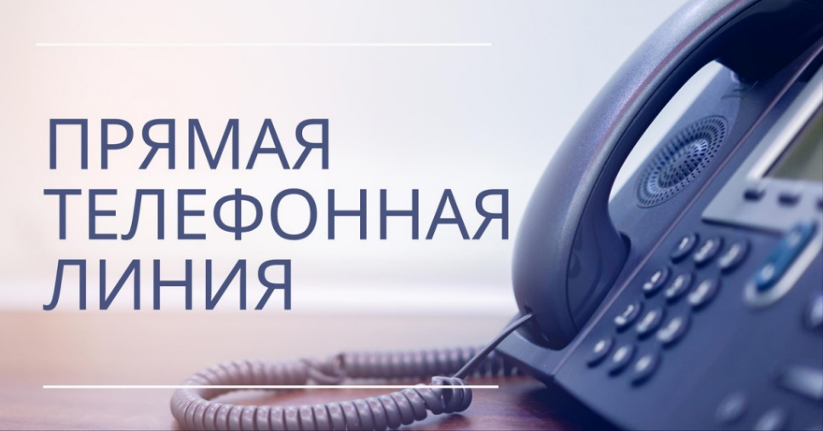

13 мая 2026 года
с 10.00 до 12.00 часов

«прямую телефонную линию» по вопросам санитарно-эпидемиологического благополучия населения с жителями Берестовицкого района проведет главный врач государственного учреждения «Берестовицкий районный центр гигиены и эпидемиологии» Осмоловец Евгений Викторович.

Звонки принимаются по телефону 43-608

